1. Biểu đồ usecase quản lý khách hàng

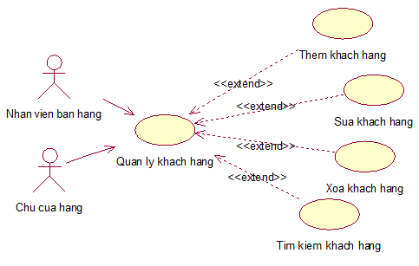

* Đặc tả Use case quản lý khách hàng
* Tác nhân: Chủ cửa hàng, nhân viên bán hàng
* Tên ca sử dụng: Quản lý khách hàng
* Mục đích: Cập nhật thông tin về khách hàng
* Mô tả khát quát: Tác nhân sử dụng use case khách hàng để thực hiện chức năng thêm, sửa, xóa, tìm kiếm thông tin của khách hàng và xem thông tin khách hàng

2. Biểu đồ hoạt động quản lý bán hàng

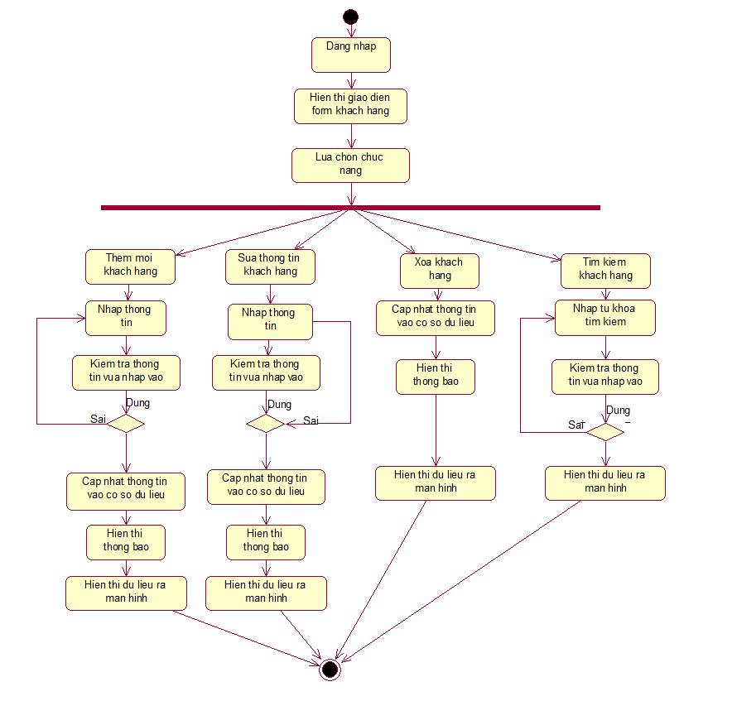

* Dòng sự kiện khác: không có
* Yêu cầu đặc biệt: không có
* Tiền điều kiện: nhân viên bán hàng phải đăng nhập vào hệ thống để use case thực hiện
* Hậu điều kiện: nếu use case thành công thì thông tin khách hàng sẽ được thêm, sửa, xóa khỏi hệ thống và danh sách khách hàng sẽ được cập nhật. Ngược lại, trạng thái hệ thống không thay đổi.
* Điểm mở rộng: không có

3. Biểu đồ trình tự khách hàng

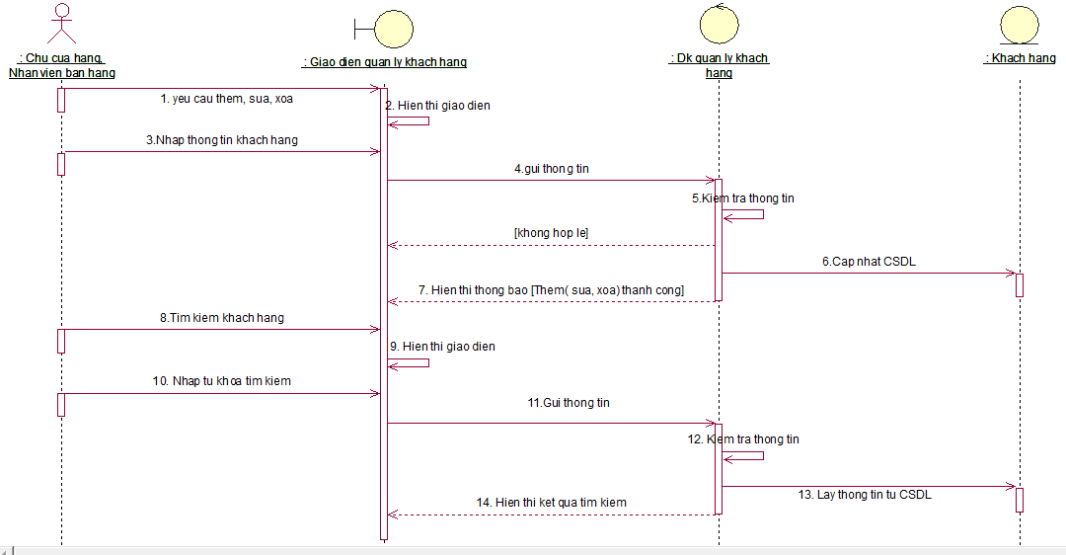

* **Mô tả chi tiết biểu đồ trình tự với chức năng quản lý khách hàng:**
* Bước 1: Tác nhân cụ thể ở đây là Quản lý shop, nhân viên bán hàng sẽ yêu cầu chọn chức năng quản lý khách hàng của hệ thống. Tác nhân sẽ chọn một trong những chức năng thêm, sửa, xóa trong quản lý khách hàng.
* Bước 2: Hệ thống sẽ gọi giao diện quản lý sản phẩm và hiển thị giao diện quản lý khách hàng.
* Bước 3: Tác nhân sẽ nhập thông tin về khách hàng theo yêu cầu của hệ thống.
* Bước 4: Thông tin nhập sẽ được gửi đến hệ thống.
* Bước 5: Hệ thống thực hiện kiểm tra thông tin mà tác nhân nhập vào. Kiểm tra không hợp lệ thì sẽ trở về giao diện quản lý khách hàng.
* Bước 6: Thông tin của tác nhân nhập vào hợp lệ thì hệ thống cập nhật thông tin mà tác nhân nhập khi thêm mới một khách hàng, sửa thông tin của một khách hàng hay xác định xóa một khách hàng vào cơ sở dữ liệu.
* Bước 7: Sau khi cập nhật xong thì sẽ hiển thị thông báo: Thêm mới khách hàng thành công (Sửa thành công, Xóa thành công).
* Bước 8: Tác nhân muốn yêu cầu tìm kiếm một khách hàng qua từ khóa (mã hoặc tên khách hàng).
* Bước 9: Hệ thống sẽ gọi giao diện của quản lý khách hàng.
* Bước 10: Tác nhân nhập từ khóa để tìm kiếm sản phẩm trong quản lý khách hàng.
* Bước 11: Từ khóa nhập từ tác nhân sẽ gửi tới hệ thống.
* Bước 12: Hệ thống sẽ kiểm tra từ khóa có trong cơ sở dữ liệu.
* Bước 13: Hệ thống kiểm tra có từ khóa trong cơ sở dữ liệu sẽ lấy ra thông tin của khách hàng qua từ khóa tìm kiếm.
* Bước 14: Sau khi có trong cơ sở dữ liệu hệ thống sẽ hiển thị thông tin khách hàng mà tác nhân mong muốn tìm kiếm.

4. Biểu đồ usecase quản lý nhân viên

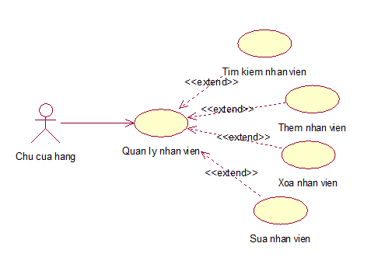

* Đặc tả Use case quản lý nhân viên
* Tác nhân: Chủ cửa hàng
* Tên ca sử dụng: Quản lý nhân viên
* Mục đích: Cập nhật thông tin về nhân viên
* Mô tả khát quát: Tác nhân sử dụng use case nhân viên để thực hiện chức năng thêm, sửa, xóa, tìm kiếm thông tin của nhân viên và xem thông tin nhân viên

5. Biểu đồ hoạt động quản lý use case

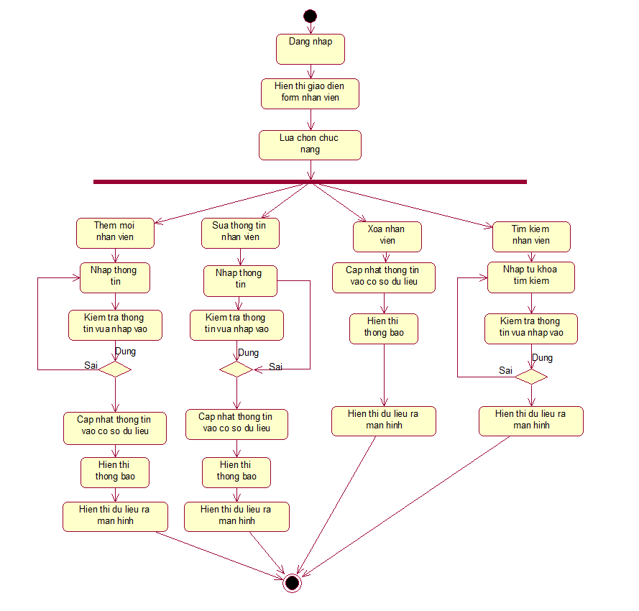

* Dòng sự kiện khác: không có
* Yêu cầu đặc biệt: không có
* Tiền điều kiện: Quản lý shop phải đăng nhập vào hệ thống để use case thực hiện
* Hậu điều kiện: Nếu use case thành công thì thông tin nhân viên sẽ được thêm, sửa, xóa khỏi hệ thống và danh sách nhân viên sẽ được cập nhật. Ngược lại, trạng thái hệ thống không thay đổi.
* Điểm mở rộng: không có

6. Biểu đồ trình tự nhân viên

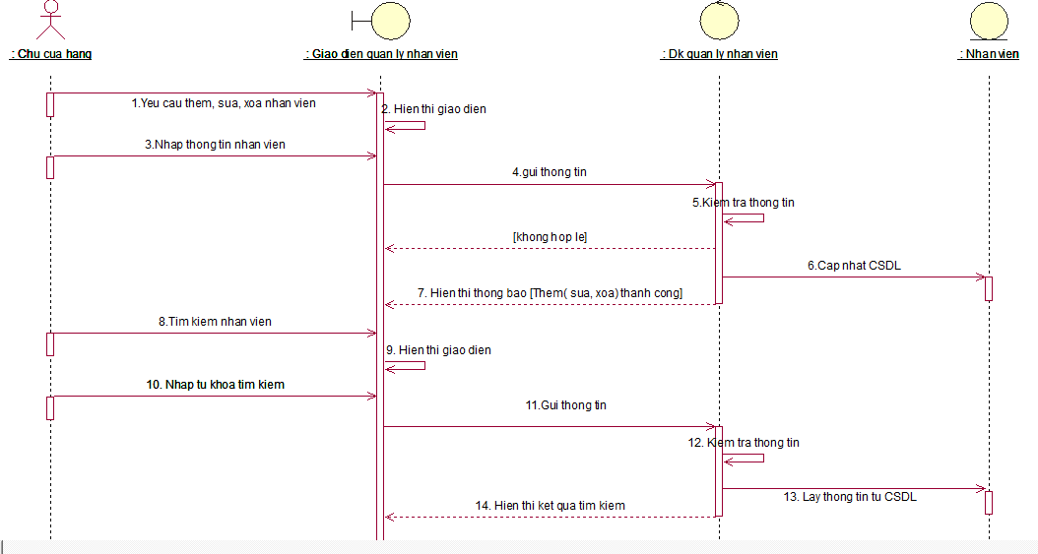

* **Mô tả chi tiết biểu đồ trình tự với chức năng quản lý nhân viên:**
* Bước 1: Tác nhân cụ thể ở đây là Quản lý shop sẽ yêu cầu chọn chức năng quản lý nhân viên của hệ thống. Tác nhân sẽ chọn một trong những chức năng thêm, sửa, xóa trong quản lý nhân viên
* Bước 2: Hệ thống sẽ gọi giao diện quản lý nhân viên và hiển thị giao diện quản lý nhân viên.
* Bước 3: Tác nhân sẽ nhập thông tin về nhân viên theo yêu cầu của hệ thống.
* Bước 4: Thông tin nhập sẽ được gửi đến hệ thống.
* Bước 5: Hệ thống thực hiện kiểm tra thông tin mà tác nhân nhập vào. Kiểm tra không hợp lệ thì sẽ trở về giao diện quản lý nhân viên.
* Bước 6: Thông tin của tác nhân nhập vào hợp lệ thì hệ thống cập nhật thông tin mà tác nhân nhập khi thêm mới một nhân viên, sửa thông tin của một nhân viên hay xác định xóa một sản phẩm vào cơ sở dữ liệu.
* Bước 7: Sau khi cập nhật xong thì sẽ hiển thị thông báo: Thêm mới nhân viên thành công (Sửa thành công, Xóa thành công).
* Bước 8: Tác nhân muốn yêu cầu tìm kiếm một nhân viên qua từ khóa (mã hoặc tên nhân viên).
* Bước 9: Hệ thống sẽ gọi giao diện của quản lý nhân viên.
* Bước 10: Tác nhân nhập từ khóa để tìm kiếm trong quản lý nhân viên.
* Bước 11: Từ khóa nhập từ tác nhân sẽ gửi tới hệ thống.
* Bước 12: Hệ thống sẽ kiểm tra từ khóa có trong cơ sở dữ liệu.
* Bước 13: Hệ thống kiểm tra có từ khóa trong cơ sở dữ liệu sẽ lấy ra thông tin của nhân viên qua từ khóa tìm kiếm.
* Bước 14: Sau khi có trong cơ sở dữ liệu hệ thống sẽ hiển thị thông tin nhân viên mà tác nhân mong muốn tìm kiếm.

7. Biểu đồ usecase báo cáo thống kê

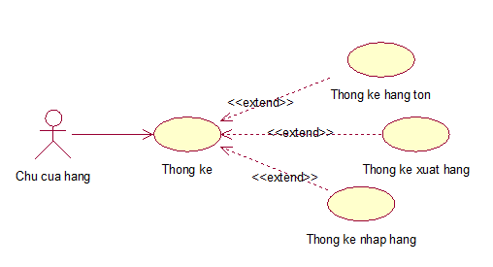

* Đặc tả Use case báo cáo thống kê
* Tác nhân: Quản lý shop
* Tên ca sử dụng: Báo cáo thống kê
* Mục đích: Cập nhật thông tin về báo cáo
* Mô tả khát quát: Tác nhân sử dụng use case báo cáo để thực hiện chức năng thêm, sửa, xóa, tìm kiếm thông tin của báo cáo và xem thông tin báo cáo

8. Biểu đồ hoạt động báo cáo thống kê

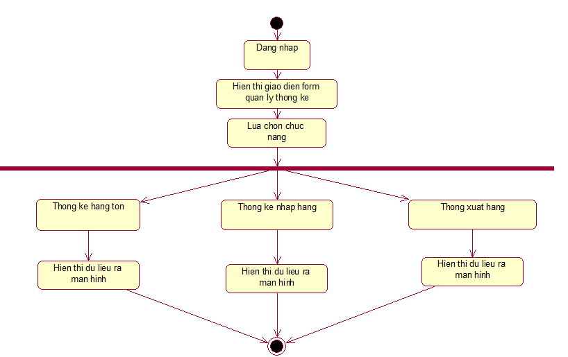

* Yêu cầu đặc biệt: Không có
* Tiền điều kiện: Quản lý cửa hàng phải đăng nhập vào hệ thống để use case thực hiện
* Hậu điều kiện: nếu use case thành công thì thông tin hóa đơn sẽ được tạo, sửa, xóa khỏi hệ thống và danh sách hóa đơn sẽ được cập nhật. Ngược lại, trạng thái hệ thống không thay đổi.
* Điểm mở rộng: không có

9. Biểu đồ trình tự báo cáo thống kê

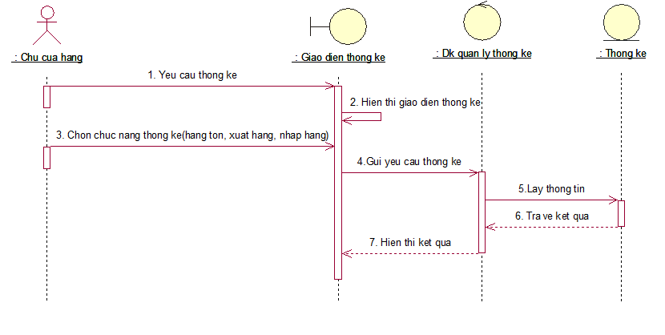

* **Mô tả chi tiết biểu đồ trình tự với chức năng thống kê:**
* Bước 1: Tác nhân cụ thể ở đây là Quản lý shop, nhân viên bán hàng sẽ yêu cầu chọn chức năng thống kê của hệ thống.
* Bước 2: Hệ thống sẽ gọi giao diện thống kê và hiển thị giao diện thống kê.
* Bước 3: Tác nhân yêu cầu một trong những chức năng (thống kê hàng xuất, thống kê hàng nhập, thống kê hàng tồn) trong hệ thống.
* Bước 4: Yêu cầu thống kê sẽ được gửi đến hệ thống.
* Bước 5: Hệ thống thực hiện thống kê trong thông tin mà tác nhân mong muốn.
* Bước 6: Sau khi hệ thống thống kê xong sẽ trả về kết quả mà tác nhân yêu mong muốn.
* Bước 7: Hệ thống sẽ hiển thị kết quả thống kê.